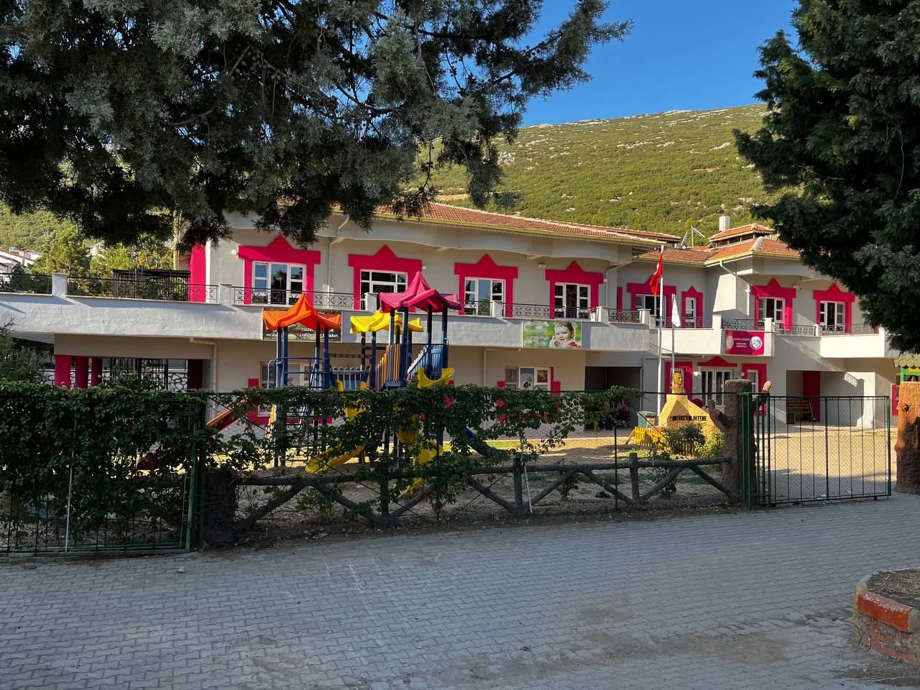

OKULUMUZUN TARİHÇESİ
Okulumuz Milli Eğitim Bakanlığı Okul Öncesi Genel Müdürlüğüne bağlı olup, 28/09/2007 tarih ve 29914 sayılı yazı ile açılışı onaylanmış ve 19/11/2007 tarihinde 1 okul müdürü, 1 müdür yardımcısı, 3 öğretmen, 42 öğrenci ve 2 yardımcı personel ile eğitim öğretime başlamıştır.
Okulumuzun ismi 02/10/2007 tarih ve 30290 sayılı valilik oluru ile Gülpembe Anaokulu olarak belirlenmiştir.

